Martes
12
de Enero

Tercero de Primaria
Lengua Materna

De comas, puntos y mayúsculas

Aprendizaje esperado: Emplea ortografía convencional a partir de modelos.

Énfasis: Uso de mayúsculas, punto, separación de palabras.

¿Qué vamos a aprender?

Seguirás repasando algunos temas importantes, pero para comenzar, quiero invitarte a realizar un juego, llamado “El juego de la pausa”. En una pequeña caja, se tienen varias acciones que debes realizar por turnos, puedes pedir apoyo a algún familiar que este contigo, ya que cuando uno de los jugadores realice la acción (la acción la determinan los jugadores, puede ser barrer, lavarse las manos, ponerse el cubrebocas, etc.) lo harás de acuerdo a las indicaciones del otro jugador.

El otro compañero tendrá una paleta doble, de un lado tiene la palabra “PAUSA” y en el otro extremo dirá “SIGUE”. Este jugador deberá mostrar la paleta al compañero para indicarle el momento de seguir o parar la acción que está realizando. De esta forma continuarán hasta que agoten las acciones de la caja sorpresa.

Acompáñanos desde casa jugando.

¿Qué les pareció el juego? ¿Pudiste realizar las acciones sin parar? ¿Fue fácil o difícil?

Qué importante es tomar un respiro y hacer las cosas con calma, no les ha pasado que hacen algo con prisa y las cosas no salen como esperamos, pues en la escritura y la lectura también es muy valioso hacer pausas. Recuerdan, ¿Cuáles signos nos ayudan a hacer pausas cortas y largas?

¿Qué hacemos?

En la lectura y la escritura tenemos a los signos de puntuación como la coma, el punto seguido, el punto y aparte y el punto final, los cuales sirven para indicarnos que debemos hacer un alto y darle sentido a lo que escribimos y leemos.

De igual forma, escribir las palabras dejando espacio entre ellas aporta sentido al mensaje que deseamos comunicar, ¿Te parece si hacemos un repaso de esto antes de continuar?

Para recordar estos signos de puntuación, observa las siguientes imágenes.

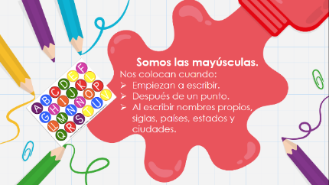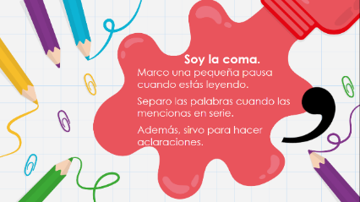

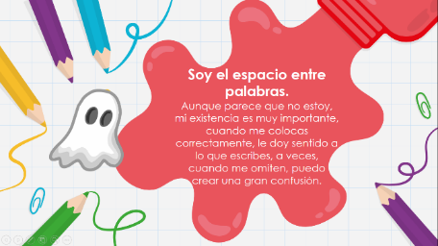

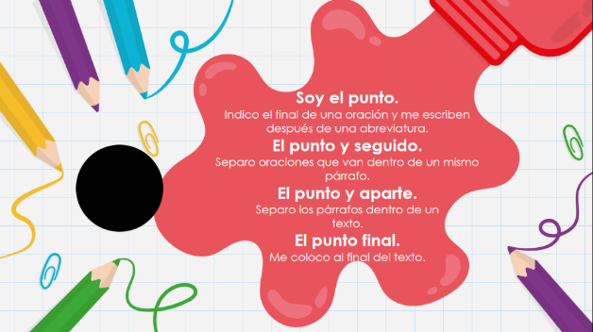

Bastante interesante recordarlo, ¿No lo crees? ahora que hemos realizado este pequeño repaso, vayamos a la actividad del día de hoy.

Aquí tenemos una pequeña lectura titulada “El sapo”. Este texto tiene algunos espacios en blanco, además de errores en el uso de mayúsculas.

- En total son 10 correcciones las que tendremos que realizar. Se tienen algunos signos de puntuación, varias comas, algunos puntos y letras en mayúsculas, que podremos colocar en el lugar correcto, es importante mencionar que esta diagonal (/) nos servirá para colocarla si es que identificamos una palabra que no esté bien separada.

Te invito a que nos ayudes a completar este texto, di tus respuestas desde casa y juntos sigamos aprendiendo.

¿Qué te parece si para completar el texto y sea más divertido, indicamos los turnos a través de un juego? sé que por el momento no podemos ir a la feria, pero estoy seguro que alguna vez han ido y han jugado a los aros. Es un juego donde tenemos que ensartar el aro en la botella. Si lo logramos estaremos exentos de realizar el ejercicio de la lámina, si no lo logramos deberemos ir al texto y completarlo.

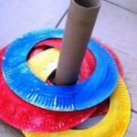
¿Están listos? ¡Comencemos!

Por turnos, toman un aro y lo lanzan hacia la botella. Si no ensartan el aro deberán completar alguna parte del texto, el ejercicio lo repetirán hasta agotar los 10 errores en el texto. Puedes pedirle a alguien en casa que juegue contigo.

Ha sido mi turno de localizar un error en la lectura, vayamos leyendo desde el inicio. Lee el siguiente fragmento de la lectura.

“El sapo”
Juan José Arreola.

Salta de vez en cuando sólo para comprobar su radical estático”.

Aquí tenemos el primer espacio en blanco, observemos que las dos palabras alrededor de este espacio están en minúscula, por lo que considero que no es punto, sino una coma la que debes colocar. Coloca “una coma” puedes copiar la frase en tu cuaderno para que hagas las correcciones.

Continúa leyendo donde tú te quedaste:

“ El salto tiene algo de latido: viéndolo bien,”

Ayúdanos con esta corrección, veo que antes del espacio en blanco hay una palabra en minúscula y enseguida una letra “E” escrita en mayúscula, ¿De cuál signo crees que se trata? ¡Exacto! es un punto. Coloca el punto donde corresponde.

A uno de los jugadores le ha tocado fallar ensartando el aro, así que, tendrá que ayudar una vez más a realizar la corrección, demos lectura a toda la idea:

“El salto tiene algo de latido: viéndolo bien, el sapo es todo corazón ”

¡Está súper fácil! allá en casa, ya te disté cuenta de que el espacio en blanco que me ha tocado es el último del párrafo, por lo tanto, estoy seguro/a de que se trata de un “punto y aparte”.

Cierto, esa estuvo muy sencilla. Es turno de lanzar el aro y ayudar a corregir, del jugador 2.

“Prensado en un bloque de lodo frío, el sapo se sumerge en el invierno como una lamentable crisálida. Se despierta en primavera consciente de que ninguna metamorfosis se ha operado en él”.

Recuerdas que, en las imágenes que se te presentaron al inicio, un uso de la coma era hacer aclaraciones acerca de algo y pienso que, en esta idea, se está aclarando la manera en la que está despertando el sapo en primavera, así que, colocaré una coma. Colócala en donde corresponde.

Esa fue una muy buena manera de explicarlo. Ahora continuemos, aún tenemos algunos espacios pendientes. Lee el siguiente fragmento del texto:

“Es más sapo que nunca, en su profunda desecación. aguarda en silencio las primeras lluvias.”

No se ve que tenga un espacio en blanco. Tú en casa, ¿Observas algún error? ¡Ya lo encontré! aunque no es un espacio, sí hay un error en esta parte del texto: hay un punto y seguido y después una palabra en minúscula. Recuerdas que después de un punto escribimos la primera letra en mayúscula. Coloca la letra A mayúscula.

¡Qué buen observador/a eres! lo hiciste muy bien, continuaremos con el ejercicio.
La siguiente idea en el texto es:

“y un buen día surge dela tierra blanda pesado de humedad”

Esta idea tiene un espacio en blanco, sin embargo, como buen observador, ya se identificó el error antes del recuadro. ¿Ya encontraron el error? ayúdenme con su respuesta, ¡Así es! el párrafo inicia con una letra minúscula y debe comenzar con mayúscula. Coloca la “Y” mayúscula al inicio del párrafo.

Esta respuesta fue muy parecida a la anterior ¡eh! lo estamos haciendo muy bien y casi terminamos de corregir todo el texto.

Habiendo fallado en el ensartar de aros el participante 1, le corresponde completar alguna idea, recuerdo que en el texto que leíste había un espacio, leeré un poco desde el inicio del párrafo para encontrar el signo correcto.

“y un buen día surge dela tierra blanda pesado de humedad”

Estoy dándome cuenta que en esta línea que ya habíamos leído, hay dos errores, uno en el espacio en blanco y otro un poco antes, ¿Ya lo vieron? exactamente las palabras “dela” están juntas y debe haber un espacio entre ellas, (ahí debes colocar diagonal entre las dos palabras simbolizando que van separadas) de igual forma, en el espacio en blanco, se considera que va una coma (colócala en el espacio en blanco).

Muy bien hecho, identificaste dos errores en uno, muchas felicidades. ¡Muy bien niños y niñas!

Continúa realizando los tiros al aro. Esta vez se salvó le participante 2, de corregir algo en el texto, aquellos días en la feria le sirvieron de mucho.

Temo que me falta práctica, jajaja. Buscaré en el texto una parte faltante, menciona para seguir corrigiendo:

“henchido de savia rencorosa como un corazón tirado al suelo”

Muy fácil, en este lugar va una coma.

Va el turno para el participante 1 y ha fallado el tiro, ayudará a completar el último espacio en el texto, leamos:

“En su actitud de esfinge hay una secreta proposición de canje, y la fealdad del sapo aparece ante nosotros con una abrumadora cualidad de espejo ”

Lee con mucha atención, es el último espacio aquí finaliza el texto entonces, en ese lugar, seguramente debe ir, ¡un punto final! (Coloca el punto en el espacio correspondiente).

¡Qué bueno que falló ese tiro eh! es el punto final.

Ya para terminar, revisa muy bien el ejercicio. Esta lectura se encuentra en tu libro de español lecturas, página 60, ya con todas las comas y puntos en su lugar, léela y verifica que lo hayas hecho bien.
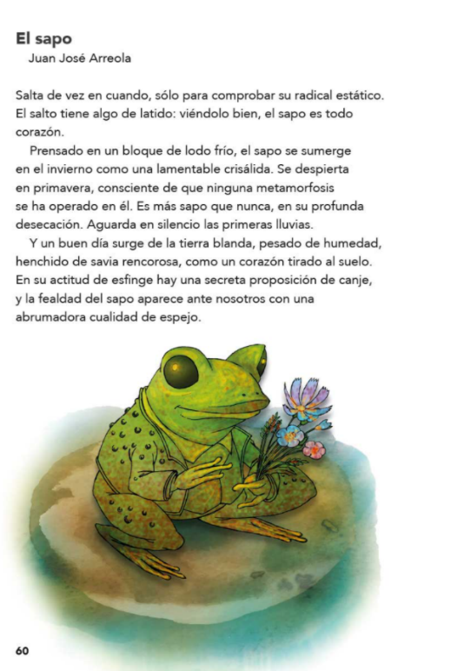

https://libros.conaliteg.gob.mx/20/P3LEA.htm?#page/60

No tuvimos error alguno, nuestras felicitaciones y reconocimiento para ti, tu colaboración fue de gran ayuda.

Recuerda lo importante que es usar correctamente los puntos, comas, mayúsculas y separación entre palabras. Esto ha sido todo por hoy.

Si te es posible consulta otros libros y platica con tu familia lo que aprendiste, seguro les parecerá interesante y podrán decirte algo más.

¡Buen trabajo!

Gracias por tu esfuerzo.

Para saber más:
Lecturas

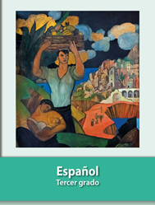
https://libros.conaliteg.gob.mx/20/P3ESA.htm

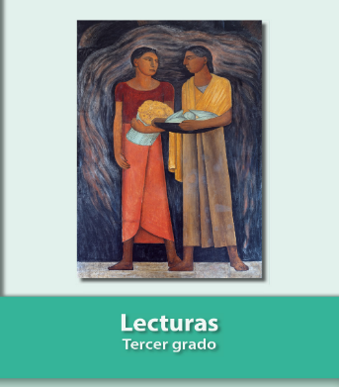
https://libros.conaliteg.gob.mx/20/P3LEA.htm

